day11

八.文本格式化

1.字体属性

|  |
| --- |
| ①字号大小  font-size: 以px/rem/pt为单位的数字  ②字体系列  font-family:字体1,字体2,字体3.......  ③字体加粗  font-weight:  取值：1.关键字 lighter normal bold bolder  2.100整数无单位的数字 lighter----300 最大值1000  normal---400  bold-----600  bolder---700  ④字体样式  font-style: italic; 斜体  normal; 取消斜体  ⑤小型大写字母  font-variant: small-caps;  ⑥简写方式  font:style variant weight size family; 不能打乱顺序，但是可以不写  最简方式： font:size family; 两个属性缺一不可 |

2.文本属性

|  |
| --- |
| ①字体颜色 color:  ②文本的水平对齐方式  text-align: left/center/right/justify; 左，中，右，两端对齐  可以设置内部的文本，行内元素，行内块的水平对齐方式  不能设置内部块级元素水平居中，  但是内部的块级元素会继承text-algin：  设置此元素的内部文本等的水平对齐方式  总结：  1.文本，行内元素，行内块如果想水平居中，只能在父元素上设置text-align：center  2.块级元素想水平居中，给自己设置margin:0 auto;  ③行高，只适用于单行文本的垂直居中对齐  当行高大于字号的时候，文字自动处于行高范围内的垂直居中位置  line-height: 1.以px为单位的数字，通常会把这个值设置为容器高度  让这行文本在容器内部垂直居中  2.无单位的数字，就是字号的倍数  ④文本线条修饰  text-decoration: none; 去除所有线条修饰  underline 下划线  overline 上划线  line-through 删除线  ⑤首行缩进  text-indent: px为单位的数字  ⑥文本阴影  text-shadow:h-shadow v-shadow blur color;  h-shadow 水平偏移距离  v-shadow 垂直偏移距离  blur 模糊程度  color 阴影颜色 |

练习

|  |
| --- |
| 02_ex.html  定义div，内容随意，有中文  1.设置字体系列 2.设置文本大小  3.加粗并斜体 4.设置小型大写字母  5.两端对齐 6.添加上划线  7.首行缩进 8.文本垂直居中显示  9.有文本阴影 |

九.表格的样式

1.table的样式属性

|  |
| --- |
| 之前学习的所有样式都有效  尺寸，背景，边框，文本，内外边距  但是，给table设置边框，只设置了最外层的一圈边框 |

2.td/th的样式属性

|  |
| --- |
| 之前学习的所有样式都有效  尺寸，背景，边框，文本，内边距  外边距无效  vertical-align: top/middle/bottom; 设置table中文本的垂直对齐方式 |

3.表格的特有样式属性

①边框合并

|  |
| --- |
| border-collapse: separate; 默认值 ，分离状态  collapse 边框合并 |

②边框边距

|  |
| --- |
| 想要设置边框边距，必须保证边框是分离状态border-collapse: separate;  border-spacing: 30px; |

③标题位置

|  |
| --- |
| caption-side: top/bottom; |

④设置表格的显示规则

|  |
| --- |
| table-layout: auto.默认值，自动表格布局  fixed;固定表格布局。列的尺寸以设置为准，不会再读取到内存中，直接渲染 |

|  |  |
| --- | --- |
| 表格的自动布局 | 表格的固定布局 |
| 单元格大小自动适应内容 | 单元格大小就是设置尺寸 |
| 表格复杂时，页面加载表格速度慢 | 表格不再保存到内容中，而是直接从上往下，从左往右，按顺序渲染。  任何情况下，都能快速加载 |
| 表格会以内容多少自动布局  比较灵活 | 固定表格布局不够灵活 |
| 适用于，不确定每列内容多少的表格  并且这个表格不能太复杂 | 适用于确定每列尺寸的表格 |

十.定位(******************************************)

1.什么是定位

|  |
| --- |
| 改变元素在页面上的位置 |

2.定位的分类

①普通流定位

②浮动定位

③相对定位

④绝对定位

⑤固定定位

3.普通流定位（默认文档流）

|  |
| --- |
| 浏览器解析元素，默认就是普通流定位  行内元素，行内块共用一行，从左往右排列，一行放不下自动换行  块级元素，独占一行，从上往下 |

4.浮动定位

|  |
| --- |
| float:left/right/none;  元素一旦浮动，会执行两件事情  1.脱离文档，不占页面空间，后续元素会上前补位  2.在发生浮动的当前行，向左或者向右对齐 |

5.浮动定位的特点

|  |
| --- |
| ①让元素横向显示（让块级元素横向显示）  ②元素一旦浮动，不占页面空间，后续元素上前补位  ③浮动元素，只会在发生浮动的这一行，向左或者向右对齐  ④一行放不下所有浮动元素，放不下的元素会自动换行 |

6.浮动引发的特殊情况

①浮动元素的占位

|  |
| --- |
| 浮动元素，会占据浮动方向上的所有位置。被挤下来的浮动元素，不能占据这个位置 |

②元素一旦浮动，会变为块级元素，可以设置尺寸，可以设置上下外边距

③如果浮动元素，没有设置宽度，元素浮动之后的宽靠内容撑开

④所有的文本，行内元素，行内块元素不会被浮动元素压下下面，而是巧妙避开

总结：

|  |
| --- |
| 元素一旦脱离文档流会发生4件事，浮动只是脱离文档流的一种方式  1.不占页面空间  2.后续元素上前补位  3.脱离文档流的元素，都变成块级  4.脱离文档流的元素，没有设置宽度，宽度靠内容撑开 |

7.清除浮动元素带来的影响

|  |
| --- |
| 浮动元素有什么响应？  浮动元素不占页面空间，后续元素上前补位  clear:both 清除所有浮动元素带来的影响  left 清除左浮动元素带来的影响  right 清除右浮动元素带来的影响  清除浮动元素带来的影响 |

8.高度坍塌

|  |
| --- |
| 父元素不设置高度，所有子元素都浮动，  父元素就认为内部没有内容了，父元素就失去高了  解决方案  1.给父元素设置高度，项目中经常使用。  弊端：当子元素个数较多，无法计算出父元素高度时，这个方案就不行了  2.父元素也浮动，弊端，会影响父元素的兄弟元素以及父元素的父元素  3.overflow:hidden/auto 弊端：父元素不能溢出显示了  4.添加一个空块级元素当做小儿子，给这个块级元素设置clear:both; |

写css的步骤

|  |
| --- |
| 1.找到元素  从外往里，从上往下，从左往右  2.写样式  ①宽高，大体位置  ②背景，边框  ③文本所有  ④微调 |

写页面的原则

|  |
| --- |
| 1.减少css的代码量  2.减少无效的标签 |

作业：

1.完成学子1L完成布局



2.完成表格的头部

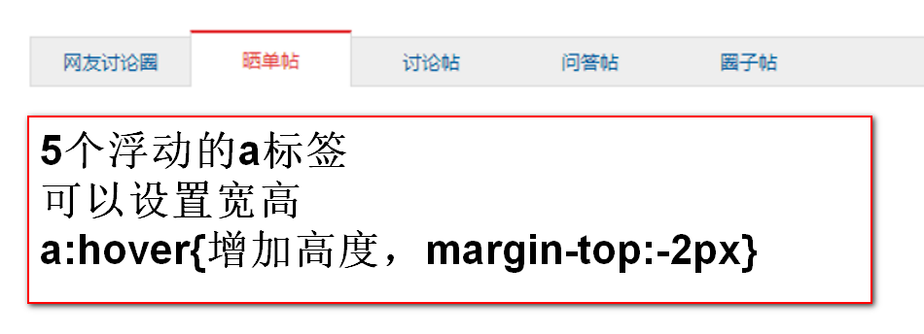

3.完成学子商城的品质保障

